浙江大学大模型辅助代码安全审计平台
成果简介与技术概览
— — —
一、背景简介
随着大语言模型在安全领域的深入应用，以Claude Code Security 的为代表的安全审计软件逐渐盛行。其核心定位是能够在 PR 评审、代码提交等环节实时提供安全反馈。同时借助Claude Code Opus的模型能力，可以通过简单大模型编排实现代码安全审计功能。
然而，安全评审与漏洞发现是两个不同层次的问题。安全评审关注的是"当前变更是否引入风险"，而漏洞发现关注的是"整个代码仓库中是否存在可利用的安全缺陷"。后者不仅需要代码审计能力，更需要全仓级别的代码理解、攻击面建模、跨模块链路追踪与证据链构建能力。这其中，模型上下文限制、模型幻觉、注意力涣散等问题将直接影响漏洞挖掘效果，大模型审计须依赖良好的安全架构工作流设计与事实支撑，这正是本平台的核心定位所在。
二、平台核心特点
- 安全原生设计：本平台并非通用编码助手的安全插件，而是从底层架构即面向安全审计与漏洞发现的专用系统。
- 支持多类大模型接入：本平台可普适各类大模型，包括开源大模型（GLM、DeepSeek等）或商用模型，面向各类环境需求。
- 全面自动化：仅需上传目标软件，即可全自动实现软件规划、攻击面发现、审计等全部流程，最后生成安全漏洞报告。
- 全仓级分析能力：提供面向中大型项目的全面安全分析能力，以整个代码仓库为分析单位，而非局限于单次 PR 或变更文件，能够识别跨模块、跨文件的复合风险链路。
- 攻击面驱动：系统自动建模仓库攻击面，识别入口点、敏感点与关键桥接关系，将算力优先分配至高价值审计区域。
- 证据链闭环：通过静态事实采集、多轮推理验证与复核机制，形成从怀疑到结论的完整证据链，降低误报率。
- 自动化报告交付：系统能够持续自动生成结构化漏洞报告、审计结论与交付工件，显著降低人工整理与报告编写成本。
- 跨域覆盖能力：漏洞发现范围横跨应用层（注入、XSS、SSRF）、基础设施层（路径穿越、配置风险）及内核层（Linux UAF），而非局限于单一漏洞类别。
三、技术框架
系统架构遵循安全生产线设计理念，采用分层递进架构，每一层为下一层提供更稳定的安全上下文。整体框架分为以下五层：
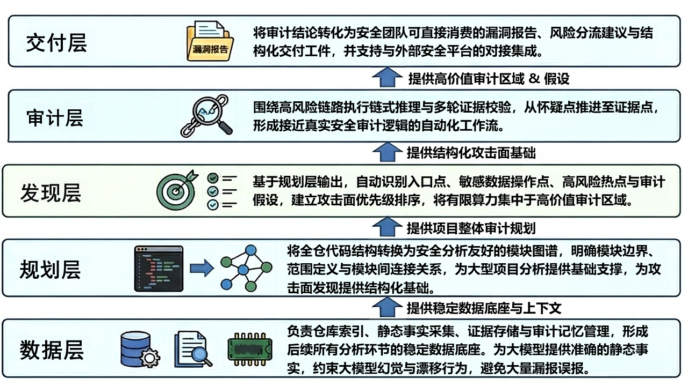
上述五层构成了从"代码理解"到"漏洞发现"再到"报告交付"的完整安全生产线，区别于通用对话式 AI 产品的单轮分析模式。
五、已形成的核心成果
截至当前，平台已在持续运行中形成了大规模、可观测、可复用的安全审计资产，以下从产出规模、质量分布、覆盖范围与典型案例四个维度进行详述。
与 Claude Code + Opus 4.6 的对比评测
在 OpenHarmony LiteOS-A 内核场景下，本平台结合 GLM-5 的实测结果共发现漏洞 461 条，其中高危及以上 261 条；作为参照，Claude Code + Opus 4.6 在同一口径下发现 29 条。以发现数量计算，本平台对应方案的发现规模约为对照组的 15.9 倍。
进一步对比结果表明，本平台 + GLM-5 覆盖了 Claude Code + Opus 4.6 报告结果中的 28/29 条，对标覆盖率达到 96.6%。这说明平台并非通过偏离对照组能力边界来换取更多数量，而是在覆盖既有发现的基础上，进一步扩展了全仓搜索范围和问题捕获深度。
除 GLM-5 外，本平台结合 Qwen3-Coder-Next 也取得了 169 条漏洞发现结果，单独对 Claude Code + Opus 4.6 可实现 15/29 的覆盖，说明平台能力并不依赖单一超大模型，而具备较强的模型适配性和体系收益。
从问题分布上看，Claude Code + Opus 4.6 的发现结果更多集中于相对直接的局部高风险点，而本平台在内存破坏、权限提升、路径访问、协议状态机、竞态/TOCTOU 等更复杂问题形态上展示出更强覆盖。这一差异反映的并不仅是模型能力差异，更是方法论差异：前者偏向局部对话探索，后者偏向全图视角下的系统化收敛。
5.1 产出规模
核心指标 | 数值 | 说明
扫描项目数 | 421 个项目 | 以 GitHub 头部与高价值开源项目为主，涵盖基础设施、企业系统与业务平台
已验证 / 已接受 | 1,563 个漏洞 | 经过复核流程验证的审计报告，体现产出的质量沉淀与可信度
已接受报告 | 1,007 份 | 达到交付级标准的审计成果，可直接作为安全团队的工作输入
5.2 质量分布
在已标注严重度的 850 份报告子集中，高危与急危结果合计 558 份，占比 65.6%。其中急危（Critical）报告 260 份（占比 30.6%），高危（High）报告 298 份（占比 35.1%）。高信号密度表明系统的攻击面优先级排序与审计流程能够有效将算力转化为高价值安全发现，而非低价值弱信号的堆积。
5.3 漏洞类别覆盖
平台的漏洞发现范围横跨多类攻击面与系统类型，主要类别及发现规模如下：
漏洞类别 | 发现数量 | 覆盖场景
命令注入 / 远程执行 | 597 | 执行边界控制缺失、部署路径滥用、动态执行风险
跨站脚本（XSS） | 356 | 模板渲染、富文本处理、存储型跨站、管理后台影响路径
路径穿越 | 338 | 编码绕过、路径拼接、文件访问边界突破
SQL 注入 | 270 | 业务流、数据迁移流、配置流与数据服务边界
服务端请求伪造（SSRF） | 213 | 外部资源访问、代理请求、内部资产探测
Linux UAF（释放后使用） | 100+ | 内核驱动、媒体子系统、网络子系统、设备子系统
其中 Linux UAF 方向尤其值得关注。该方向已独立形成百级发现规模（当前语料分支中整理出 136 份相关报告），涉及生命周期错配、并发竞态、资源释放顺序等内核级安全问题，验证了平台在系统软件与驱动层面的深度分析能力。
5.5 典型案例
案例一：AI 智能体平台高危执行风险。在某 AI 应用执行路径中，攻击者可控输入跨过弱验证边界，接近服务器侧高影响执行能力。风险分布在"交互层→模型中介→执行层"整条链路中，一旦触发可能导致凭证窃取、文件访问、持久化控制及横向移动等基础设施级后果。该案例体现了平台对现代 AI 应用执行边界的识别能力。
案例二：多阶段渲染链路高影响执行边界。该案例涉及模板/内容渲染场景中的高危执行风险。问题并非集中于单一危险 API，而是跨越输入、过滤、存储、模板及渲染边界的复合路径。系统将完整数据流串联为可验证链路，体现了超越单点扫描的链式推理能力。

